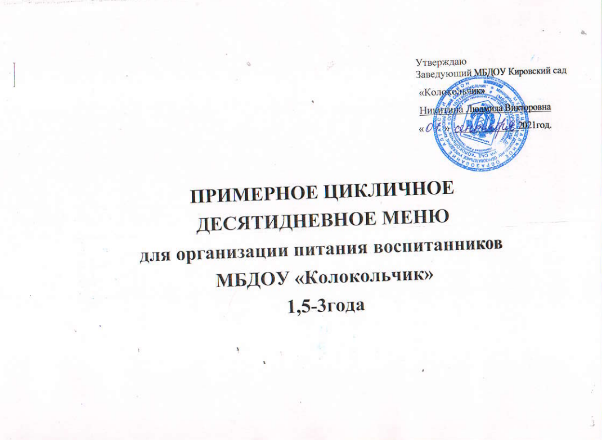

Муниципальное бюджетное дошкольное образовательное учреждение Кировский детский сад «Колокольчик»

ПРИМЕРНОЕ МЕНЮ

для детей 1,5 – 3 лет

|  |  |  |  |  |  |  |  |  |
| --- | --- | --- | --- | --- | --- | --- | --- | --- |
| **Прием пищи** | **Наименование блюда** | **Выход блюда** | **Пищевые вещества (г)** | | | **Энергетическая ценность (ккал)** | **Витамин C** | **N рецептуры** |
| Б | Ж | У |
| **День 1** | | | | | | | | |
| завтрак: | Каша вязкая манная молочная | 150 | 4,66 | 5,6 | 18,82 | 144 | 1,46 | 34 |
| Чай с сахаром | 150 | 0,2 | 0 | 10,5 | 42 | 0 | 36 |
| Хлеб ржаной (ржано-пшеничный) | 40 | 2,6 | 0,5 | 13 | 67,6 | 0 | 15 |
| Бутерброд с маслом | 10 | 0,08 | 7,25 | 0,13 | 66,0 | 0 | 3 |
| 2 завтрак: | Сок фруктовый или овощной | 100 | 0,9 | 0,18 | 18,18 | 82,8 | 3,6 | 4 |
| обед: | Салат из отварной моркови с зелёным горошком | 30 | 0,5 | 2,53 | 1,51 | 28,5 | 1,42 | 62 |
| Суп картофельный с клёцками, с мясом птицы | 150 | 3,17 | 4,33 | 11,64 | 107,4 | 3,26 | 46 |
| Котлеты, биточки, шницели из говядины | 50 | 7,03 | 5,73 | 5,11 | 99,38 | 0,58 | 19 |
| Капуста тушёная | 100 | 2,5 | 5,4 | 5,6 | 79,75 | 13,6 | 30 |
| Компот | 150 | 0,78 | 0 | 20,22 | 80,6 | 0,6 | 9 |
| Хлеб пшеничный | 35 | 2,76 | 0,35 | 16,9 | 82,6 | 0 | 15 |
| полдник: | Макаронные изделия, запечённые с сыром | 100 | 5,25 | 5,89 | 23,92 | 172,67 | 0,13 | 63 |
| Чай с молоком | 150 | 0,67 | 0,83 | 11,25 | 46,67 | 0,54 | 54 |
| Итого  за первый день: |  |  | 31,1 | 38,59 | 156,78 | 1099,97 | 25,19 |  |
| **День 2** | | | | | | | | |
| завтрак: | Каша гречневая рассыпчатая | 120 | 5,12 | 4,27 | 3,41 | 210,4 | 0 | 52 |
| Чай с сахаром | 180 | 0,2 | 0 | 10,5 | 42 | 1,2 | 2 |
| Хлеб ржаной (ржано-пшеничный) | 40 | 2,6 | 0,5 | 13 | 67,6 | 0 | 15 |
| Бутерброд с сыром | 10 | 2,32 | 2,95 | 0 | 36,0 | 0,07 | 47 |
| 2 завтрак: | Сок фруктовый или овощной | 100 | 0,9 | 0,18 | 18,18 | 82,8 | 3,6 | 4 |
| обед: | Салат из капусты и моркови с растительным маслом (сезон осенне-зимний) | 30 | 0,49 | 2,1 | 1,47 | 27,3 | 7,7 | 5 |
| Суп свекольный на мясном бульоне со сметаной | 150 | 2,8 | 1,5 | 7,8 | 56 | 7,6 | 81 |
| Колбасные изделия отварные | 45 | 0,54 | 2,12 | 3,47 | 35,1 | 4,32 | 32 |
| Макаронные изделия отварные с маслом | 140 | 4,87 | 3,74 | 23,38 | 146,69 | 0 | 24а |
| Компот | 150 | 0,78 | 0 | 20,22 | 80,6 | 0,6 | 9 |
| Хлеб пшеничный | 35 | 2,76 | 0,35 | 16,9 | 82,6 | 0 | 15 |
| Полдник: | Сырники из творога | 70 | 13,0 | 8,9 | 7,5 | 162,4 | 0,18 | 78 |
| Соус молочный сладкий | 20 | 0,8 | 0,7 | 1,6 | 23,5 | 0,07 | 45 |
| Чай с сахаром | 150 | 0,2 | 0 | 10,5 | 42 | 0 | 36 |
| Итого  за второй день: |  |  | 49,01 | 32,49 | 142,49 | 1094,99 | 46,22 |  |
| **День 3** | | | | | | | | |
| завтрак: | Каша вязкая ячневая молочная | 150 | 6,62 | 7,57 | 28,06 | 152,63 | 1,94 | 31 |
| Чай с сахаром | 150 | 0,2 | 0 | 10,5 | 42 | 0 | 36 |
| Хлеб ржаной (ржано-пшеничный) | 40 | 2,6 | 0,5 | 13 | 67,6 | 0 | 15 |
| Бутерброд с маслом | 10 | 0,08 | 7,25 | 0,13 | 66,0 | 0 | 3 |
| 2 завтрак: | Сок фруктовый или овощной | 100 | 0,9 | 0,18 | 18,18 | 82,8 | 3,6 | 4 |
| обед: | Салат из свёклы | 30 | 0,43 | 1,83 | 2,51 | 28,13 | 2,9 | 73 |
| Суп картофельный | 150 | 1,44 | 1,74 | 10,2 | 62,3 | 7,4 | 28 |
| Голубцы ленивые | 150 | 15,0 | 9,6 | 21,2 | 205,04 | 21,2 | 50 |
| Компот | 150 | 0,78 | 0 | 20,22 | 80,6 | 0,6 | 9 |
| Хлеб пшеничный | 35 | 2,76 | 0,35 | 16,9 | 82,6 | 0 | 15 |
| Полдник: | Пирожок с яблоком | 50 | 4,55 | 7,48 | 26,18 | 144,71 | 0,59 | 68 |
| Кисель | 150 | 0 | 0 | 13,5 | 46,5 | 0 | 26 |
| Итого  за третий день: |  |  | 23,82 | 33,49 | 189,76 | 1060,91 | 20,86 |  |
| **День 4** | | | | | | | | |
| завтрак: | Каша гречневая молочная жидкая | 120 | 4,2 | 6,2 | 15,0 | 133,4 | 0,54 | 37 |
| Кофейный напиток с молоком | 180 | 2,34 | 2,0 | 10,63 | 91,0 | 0,98 | 17 |
| Хлеб ржаной (ржано-пшеничный) | 40 | 2,6 | 0,5 | 13 | 67,6 | 0 | 15 |
| Бутерброд с маслом | 10 | 0,08 | 7,25 | 0,13 | 66,0 | 0 | 3 |
| 2 завтрак: | Фрукты (банан) | 75 | 1,12 | 0,37 | 15,75 | 71,25 | 7,5 | 12 |
| обед: | Салат из отварной моркови с изюмом | 30 | 0,35 | 1,53 | 4,19 | 31,5 | 0,9 | 64 |
| Борщ с фасолью со сметаной | 150 | 2,4 | 1,1 | 5,6 | 58,1 | 7,11 | 6 |
| Рыба тушёная в томате с овощами | 50 | 6,6 | 3,4 | 2,7 | 50,07,1 | 3,03 | 13 |
| Рис отварной | 100 | 2,4 | 3,6 | 24,5 | 139,8 | 0 | 67 |
| Компот | 150 | 0,78 | 0 | 20,22 | 80,6 | 0,6 | 9 |
| Хлеб пшеничный | 35 | 2,76 | 0,35 | 16,9 | 82,6 | 0 | 15 |
| Полдник: | Вареники ленивые (отварные) | 70 | 8,91 | 7,98 | 9,21 | 144,0 | 0,12 | 93а |
| Чай с сахаром | 150 | 0,2 | 0 | 10,5 | 42 | 0 | 36 |
| Итого  за четвёртый день: |  |  | 48,52 | 38,27 | 154,31 | 1177,35 | 30,2 |  |
| **День 5** | | | | | | | | |
| завтрак: | Суп молочный с макаронными изделиями | 150 | 4,39 | 4,36 | 14,99 | 116,25 | 0,75 | 38 |
| Чай с сахаром | 150 | 0,2 | 0 | 10,5 | 42 | 0 | 36 |
| Хлеб ржаной (ржано-пшеничный) | 40 | 2,6 | 0,5 | 13 | 67,6 | 0 | 15 |
| Бутерброд с сыром | 10 | 2,32 | 2,95 | 0 | 36,0 | 0,07 | 47 |
| 2 завтрак: | Фрукты (банан) | 75 | 1,12 | 0,37 | 15,75 | 71,25 | 7,5 | 12 |
| обед: | Салат из моркови и яблок | 30 | 0,44 | 3,03 | 3,23 | 28,67 | 3 | 65 |
| Щи из свежей капусты с картофелем | 150 | 1,4 | 3,9 | 6,8 | 50,98 | 14,8 | 74 |
| Фрикадельки мясные в соусе | 70 | 7,3 | 7,4 | 6,7 | 54,91 | 0,39 | 66 |
| Пюре картофельное | 115 | 3,2 | 4,7 | 8,0 | 94,99 | 3,1 | 21 |
| Компот | 150 | 0,78 | 0 | 20,22 | 80,6 | 0,6 | 9 |
| Хлеб пшеничный | 35 | 2,76 | 0,35 | 16,9 | 82,6 | 0 | 15 |
| Полдник: | Булочка домашняя | 50 | 3,61 | 6,88 | 23,94 | 129,58 | 0,19 | 61 |
| Кисель | 150 | 0 | 0 | 13,5 | 46,5 | 0 | 26 |
| Итого  за пятый день: |  |  | 32,71 | 36,64 | 150,98 | 1060,33 | 34,1 |  |
| **День 6** | | | | | | | | |
| завтрак: | Каша рисовая вязкая с сахаром | 150 | 1,84 | 0,27 | 23,3 | 127,01 | 0 | 1 |
| Какао с молоком | 150 | 3,15 | 2,72 | 13,0 | 89,0 | 1,2 | 2 |
| Хлеб ржаной (ржано-пшеничный) | 40 | 2,6 | 0,5 | 13 | 67,6 | 0 | 15 |
| Бутерброд с маслом | 10 | 0,08 | 7,25 | 0,13 | 66,0 | 0 | 3 |
| 2 завтрак: | Сок фруктовый или овощной | 100 | 0,9 | 0,18 | 18,18 | 82,8 | 3,6 | 4 |
| обед: | Салат из свёклы с яблоками | 30 | 0,5 | 2,32 | 5,1 | 29 | 4,2 | 27 |
| Суп гороховый вегетарианский | 150 | 5,7 | 0,48 | 16,1 | 135,53 | 4,3 | 49 |
| Рыба тушёная в сметанном соусе | 50 | 10,74 | 5,72 | 48,58 | 68,94 | 1,98 | 39 |
| Макаронные изделия отварные с маслом | 100 | 3,66 | 2,81 | 17,58 | 105,05 | 0 | 24а |
| Компот | 150 | 0,78 | 0 | 20,22 | 80,6 | 0,6 | 9 |
| Хлеб пшеничный | 35 | 2,76 | 0,35 | 16,9 | 82,6 | 0 | 15 |
| Полдник: | Манник со сгущённым молоком | 50 | 4,29 | 8,22 | 24,07 | 145,3 | 0,37 | 56 |
| Чай с сахаром | 150 | 0,2 | 0 | 10,5 | 42 | 0 | 36 |
| Итого  за шестой день: |  |  | 38,12 | 28,34 | 236,51 | 1155,92 | 22,65 |  |
| **День 7** | | | | | | | | |
| завтрак: | Каша вязкая молочная «Дружба» | 150 | 4,66 | 5,79 | 20,78 | 150,74 | 1,46 | 25 |
| Кисель | 150 | 0 | 0 | 13,5 | 46,5 | 0 | 26 |
| Хлеб ржаной (ржано-пшеничный) | 40 | 2,6 | 0,5 | 13 | 67,6 | 0 | 15 |
| Сыр (порциями) | 10 | 2,32 | 2,95 | 0 | 36,0 | 0,07 | 47 |
| 2 завтрак: | Фрукты (банан) | 75 | 0,9 | 0,18 | 18,18 | 71,25 | 3,6 | 4 |
| обед: | Салат из картофеля с зелёным горошком | 30 | 0,89 | 2,36 | 4,4 | 28,27 | 7,0 | 58 |
| Суп картофельный с мясными фрикадельками | 150 | 5,2 | 4,24 | 11,62 | 102,92 | 8,42 | 41 |
| Рагу из овощей | 185 | 1,5 | 7,4 | 8,9 | 161,19 | 6,3 | 8 |
| Компот | 150 | 0,78 | 0 | 20,22 | 80,6 | 0,6 | 9 |
| Хлеб пшеничный | 35 | 2,76 | 0,35 | 16,9 | 82,6 | 0 | 15 |
| Полдник: | Булочка домашняя | 50 | 3,61 | 6,88 | 23,94 | 129,58 | 0,19 | 61 |
| Чай с молоком | 150 | 0,67 | 0,83 | 11,25 | 46,67 | 0,54 | 54 |
| Итого  за седьмой день: |  |  | 29,55 | 34,88 | 153,48 | 1003,92 | 34,52 |  |
| **День 8** | | | | | | | | |
| завтрак: | Макаронные изделия отварные с маслом | 150 | 3,66 | 2,81 | 17,58 | 157,73 | 0 | 24а |
| Молоко кипячёное | 150 | 4,58 | 4,08 | 7,58 | 85,0 | 2,05 | 33 |
| Хлеб ржаной (ржано-пшеничный) | 40 | 2,6 | 0,5 | 13 | 67,6 | 0 | 15 |
| Масло сливочное (порциями) | 10 | 0,08 | 7,25 | 0,13 | 66,0 | 0 | 3 |
| 2 завтрак: | Сок фруктовый или овощной | 100 | 0,9 | 0,18 | 18,18 | 82,8 | 3,6 | 4 |
| обед: | Салат из отварной свёклы с зелёным горошком | 30 | 0,85 | 3,42 | 3,07 | 32 | 3,36 | 16 |
| Суп картофельный с бобовыми, с мясом птицы | 150 | 4,3 | 3,9 | 17,51 | 79,4 | 4,83 | 42 |
| Сложный гарнир (рис отварной, овощи тушёные) | 100 | 3,0 | 3,9 | 16,9 | 117,03 | 8,3 | 35 |
| Колбасные изделия отварные | 45 | 0,54 | 2,12 | 3,47 | 35,1 | 4,32 | 32 |
| Компот | 150 | 0,78 | 0 | 20,22 | 80,6 | 0,6 | 9 |
| Хлеб пшеничный | 35 | 2,76 | 0,35 | 16,9 | 82,6 | 0 | 15 |
| Полдник: | Оладьи из творога | 50 | 6,99 | 4,85 | 11,21 | 116,5 | 0,04 | 22 |
| Кисель из кураги | 150 | 0,67 | 0 | 21,4 | 89,7 | 0,4 | 41 |
| Итого  за восьмой день: |  |  | 28,78 | 26,92 | 192,52 | 1162,9 | 30,46 |  |
| **День 9** | | | | | | | | |
| завтрак: | Каша вязкая пшённая молочная | 150 | 5,26 | 6,07 | 21,29 | 159,75 | 1,46 | 40 |
| Чай с сахаром | 150 | 0,2 | 0 | 10,5 | 42 | 0 | 36 |
| Хлеб ржаной (ржано-пшеничный) | 40 | 2,6 | 0,5 | 13 | 67,6 | 0 | 15 |
| Масло сливочное (порциями) | 10 | 0,08 | 7,25 | 0,13 | 66,0 | 0 | 3 |
| 2 завтрак: | Сок фруктовый или овощной | 100 | 0,9 | 0,18 | 18,18 | 82,8 | 3,6 | 4 |
| обед: | Винегрет с растительным маслом | 30 | 0,64 | 2,1 | 3,4 | 27,52 | 4,4 | 18 |
| Борщ с картофелем | 120 | 1,6 | 4,0 | 11,3 | 52,82 | 7,0 | 59 |
| Котлета мясная рубленая паровая | 50 | 10,3 | 4,1 | 3,8 | 62,33 | 0 | 20 |
| Каша гречневая рассыпчатая | 100 | 3 | 4,27 | 14,6 | 175,33 | 0 | 52 |
| Компот | 150 | 0,78 | 0 | 20,22 | 80,6 | 0,6 | 9 |
| Хлеб пшеничный | 35 | 2,76 | 0,35 | 16,9 | 82,6 | 0 | 15 |
| Полдник: | Пирожок печёный с капустой | 50 | 4,1 | 5,9 | 17,7 | 124,58 | 0,8 | 43 |
| Какао с молоком | 150 | 3,15 | 2,72 | 13,0 | 89,0 | 1,2 | 2 |
| Итого  за девятый день: |  |  | 38,88 | 35,49 | 177,15 | 1112,93 | 17,28 |  |
| **День 10** | | | | | | | | |
| завтрак: | Суп молочный с крупой | 150 | 4,32 | 4,97 | 13,71 | 120 | 0,88 | 7 |
| Кисель | 150 | 0 | 0 | 13,5 | 46,5 | 0 | 26 |
| Хлеб ржаной (ржано-пшеничный) | 40 | 2,6 | 0,5 | 13 | 67,6 | 0 | 15 |
| Бутерброд с маслом | 10 | 0,08 | 7,25 | 0,13 | 66,0 | 0 | 3 |
| 2 завтрак: | Фрукты (банан) | 75 | 0,9 | 0,18 | 18,18 | 71,25 | 3,6 | 4 |
| обед: | Салат из отварной моркови с зелёным горошком | 30 | 0,75 | 3,8 | 2,27 | 28,5 | 2,14 | 62 |
| Суп картофельный с макаронными изделиями, с мясом птицы | 150 | 4,3 | 3,9 | 17,51 | 81,23 | 4,83 | 44 |
| Плов из курицы | 100 | 16,59 | 5,81 | 26,76 | 140,62 | 0,41 | 60 |
| Компот | 150 | 0,78 | 0 | 20,22 | 80,6 | 0,6 | 9 |
| Хлеб пшеничный | 35 | 2,76 | 0,35 | 16,9 | 82,6 | 0 | 15 |
| Полдник: | Пирожок печёный из дрожжевого теста с изюмом | 50 | 3,39 | 2,13 | 28,5 | 127,33 | 0,14 | 23 |
| Кисломолочный продукт | 150 | 4,06 | 4,48 | 5,6 | 77,19 | 1,19 | 29 |
| Итого  за десятый день: |  |  | 41,4 | 35,67 | 192,61 | 989,42 | 13,79 |  |
| Итого за весь период |  |  | 362,41 | 342,09 | 1768,81 | 11599,18 | 287 |  |
| Среднее значение за период |  |  | 36,241 | 34,209 | 176,881 | 1159,918 | 28,7 |  |
| Содержание белков, жиров, углеводов в меню за период в % от калорийности |  |  |  |  |  |  |  |  |